|  |  |  |
| --- | --- | --- |
| **בנק ישראל**  דוברות והסברה כלכלית | C:\Users\u34r\AppData\Local\Microsoft\Windows\INetCache\Content.Word\logo_70.png | ‏ירושלים, ‏כ"א כסלו, תשפ"ה  ‏22 דצמבר, 2024 |

הודעה לעיתונות:

התפתחות החוב של המגזר הפרטי הלא-פיננסי ברביע השלישי של 2024

להלן תמצית ההתפתחויות בנתוני החוב של המגזר הפרטי הלא-פיננסי ברביע השלישי של השנה:

* יתרת החוב של **המגזר הפרטי הלא-פיננסי** (**העסקי ומשקי הבית**) גדלה ברביע השלישי של השנה לכ-2.2 טריליוני ש"ח (3%). שיעור הגידול השנתי ביתרת החוב, גדל לכ-5%, לאחר מגמת הירידה שנרשמה מהמחצית השנייה של שנת 2022, שיעור זה נמוך בהשוואה לשיעורי הגידול שנרשמו בשנים הקודמות.
* יתרת **החוב של המגזר העסקי** גדלה ברביע זה בשיעור של כ-3% (כ-40 מיליארדי ש"ח) לכ-1.4 טריליונים, נבעה ברובה מגיוסי חוב נטו בהלוואות בנקאיות שהתרכזו במגזר העסקים הגדולים ובחוב שגויס באמצעות אג"ח סחירות בארץ.
* הנפקות אג"ח של **המגזר העסקי** בארץ הסתכמו ברביע זה בשווי של כ-21 מיליארדי ש"ח, גבוה משמעותית מממוצע הגיוסים הרבעוני של ארבעת הרביעים הקודמים; כמחצית מההנפקות ברביע זה בוצעו על ידי חברות מענף הנדל"ן והבינוי, ענף שממשיך להוביל בגיוסים בדומה לשנים הקודמות.
* גם **יתרת החוב של משקי הבית** המשיכה לגדול ברביע זה לכ-831 מיליארדי ש"ח בעיקר כתוצאה מעלייה **ביתרת החוב** **לדיור** (כ-14 מיליארדים, 2%) שמקורה בהתאוששות בנטילת משכנתאות חדשות מהבנקים; **יתרת** **החוב לא-לדיור** גדלה אף היא (כ-5 מיליארדי ש"ח, 2%) כאשר הגידול בה התרכז ביתרת החוב לבנקים ולחברות כרטיסי האשראי.

1. החוב של המגזר העסקי הלא-פיננסי**[[1]](#footnote-1)**

* מהחטיבה למידע ולסטטיסטיקה נמסר, כי ברביע השלישי של שנת 2024 גדלה יתרת **החוב של המגזר העסקי** בהיקף משמעותי של כ-40 מיליארדי ש"ח (3%) לרמה של כ-1.4 טריליונים. העלייה ביתרה נבעה כמעט כולה מגיוסי חוב נטו שהסתכמו בכ-39 מיליארדי ש"ח, מהם כ-26 מיליארדים בהלוואות בנקאיות שהתרכזו במגזר העסקים הגדולים, וכ-11 מיליארדים בחוב שגויס באמצעות אג"ח סחירות בארץ. עלייה של כ-1.6% במדד המחירים לצרכן[[2]](#footnote-2) תרמה אף היא לעלייה בשווי של החוב הצמוד מדד; העלייה ביתרת החוב קוזזה במקצת כתוצאה מייסוף של כ-1.3% בשקל מול הדולר שהקטין את השווי של החוב הנקוב במט"ח והצמוד לו.
* השפעות אלו הביאו לכך ששיעור הגידול השנתי ביתרת החוב של המגזר העסקי גדל ברביע זה לכ-5% לאחר מגמת הירידה שנרשמה מהמחצית השנייה של שנת 2022; התפתחות זו השתקפה הן בחוב הבנקאי והן בחוב החוץ בנקאי. (איורים 1, 2).
* ברביע השלישי של השנה **הנפיק המגזר העסקי** אג"ח בשווי של כ-21 מיליארדי ש"ח, גבוה משמעותית מממוצע הגיוסים הרבעוני של ארבעת הרביעים הקודמים (כ-13 מיליארדים בממוצע לרביע). כמחצית מההנפקות ברביע זה בוצעו על ידי חברות מענף הנדל"ן והבינוי, ענף שממשיך להוביל בגיוסים בדומה לשנים הקודמות. (איור 3).

בחודש אוקטובר 2024 הנפיק המגזר העסקי אג"ח בשווי של כ-4 מיליארדי ש"ח, נמוך מממוצע הגיוסים החודשי של הרביע השלישי של השנה (כ-7 מיליארדים בממוצע חודשי) על רקע חגי תשרי. חברות מענף הנדל"ן והבינוי היוו כ-56% מהגיוסים בחודש זה.

* ברביע השלישי של השנה **המרווח[[3]](#footnote-3) בין תשואת האג"ח הקונצרניות הכלולות במדד תל בונד 60, לבין תשואת האג"ח הממשלתיות הצמודות** התרחב מעט לכ-1.24 נק' אחוז, עם זאת בחודשים אוקטובר-נובמבר 2024 מרווח זה הצטמצם עד לרמה של כ-1.01 נק'. (איור 4).

**לוח 1: התפלגות החוב של המגזר העסקי הלא-פיננסי**1

לוח 1: התפלגות החוב של המגזר העסקי הלא-פיננסי1 

**איור 1: אומדן לתנועות של סך החוב של המגזר העסקי הלא-פיננסי**

**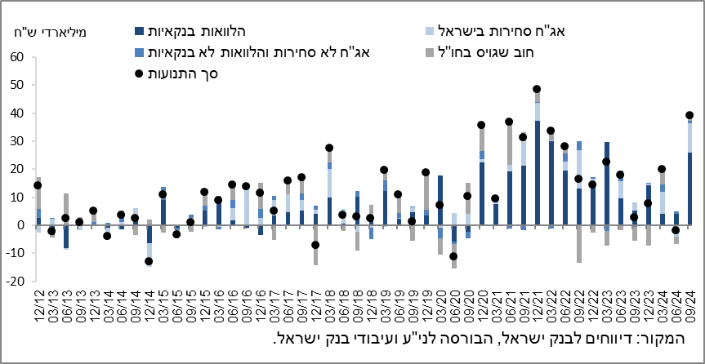**

**איור 2: שיעורי השינוי לעומת הרביע המקביל בשנה הקודמת בחוב הבנקאי והחוץ-בנקאי של המגזר העסקי הלא-פיננסי**

**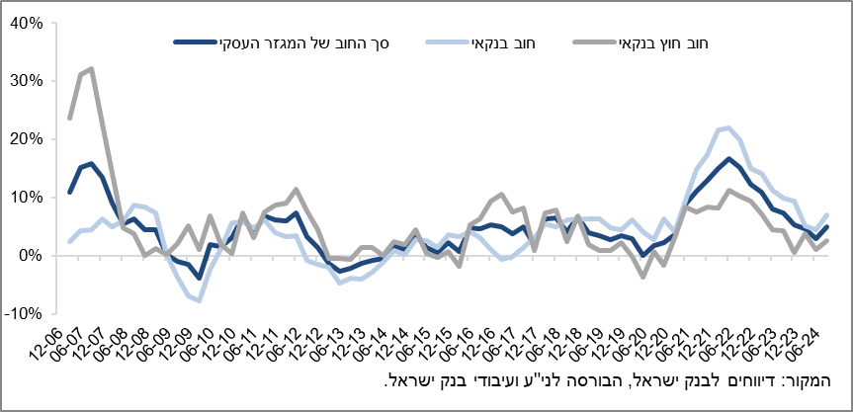**

**איור 3: הנפקות אג"ח של המגזר העסקי הלא-פיננסי במהלך הרביע, לפי ענפים**

**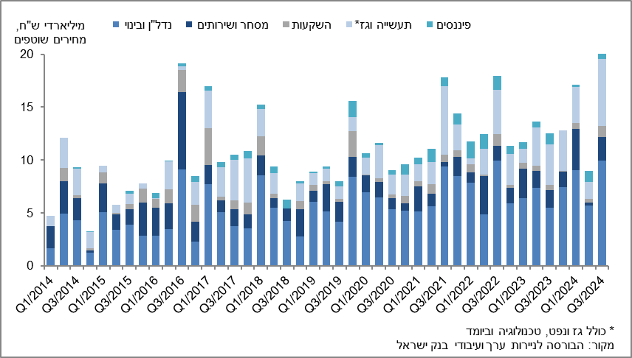**

**איור 4: המרווח בין אג"ח חברות צמודות (תל בונד 60) לאג"ח ממשלתיות צמודות   
(ממוצע חודשי)**

**איור 4: המרווח בין אג"ח חברות צמודות (תל בונד 60) לאג"ח ממשלתיות צמודות 
(ממוצע חודשי)
**

1. החוב של משקי הבית

* ברביע השלישי של שנת 2024 **יתרת החוב של משקי הבית** המשיכה לגדולבכ-19 מיליארדי ש"ח (2.3%) לכ-831 מיליארדים: עיקר העלייה נבעה **ביתרת החוב לדיור**, ברובה לבנקים, שגדלה ברביע זה בשיעור מעט גבוה מזה של הרביע הקודם - כ-2.3% לעומת 1.8%; **יתרת** **החוב לא-לדיור** גדלה גם היא ברביע זה בשיעור דומה של כ-2.2% (כ-5 מיליארדי ש"ח) לכ-234 מיליארדים, כאשר הגידול התרכז ביתרת החוב לבנקים ולחברות כרטיסי האשראי.
* השפעות אלו הביאו לכך ששיעור הגידול השנתי ביתרת החוב לדיור גדל ברביע זה לכ-6%, בהמשך לעלייה המתונה בו שנרשמה מתחילת השנה. שיעור הגידול השנתי ביתרת החוב לא-לדיור גדל גם הוא אך נותר נמוך ועמד בסוף הרביע על כ-1%. (איור 5).
* העלייה בחוב לדיור היא תוצאה של התאוששות בנטילת משכנתאות חדשות מהבנקים, שהחלה בסוף שנת 2023, והן הסתכמו ברביע השלישי של השנה, לאחר ניכוי עונתיות, בכ-24 מיליארדי ש"ח, גבוה מהתקופה המקבילה אשתקד (כ-19 מיליארדים).

בחודשים אוקטובר-נובמבר 2024 נמשכה העלייה, הנובעת מעונתית, בנטילת משכנתאות חדשות והן הסתכמו, לאחר ניכוי עונתיות, בכ-9 מיליארדי ש"ח בממוצע לחודש. (איור 6).

**לוח 2: יתרות החוב של משקי הבית1**

לוח 2: יתרות החוב של משקי הבית1 

**איור 5: שיעורי השינוי לעומת הרביע המקביל בשנה הקודמת בחוב של משקי הבית לדיור ושלא לדיור**

**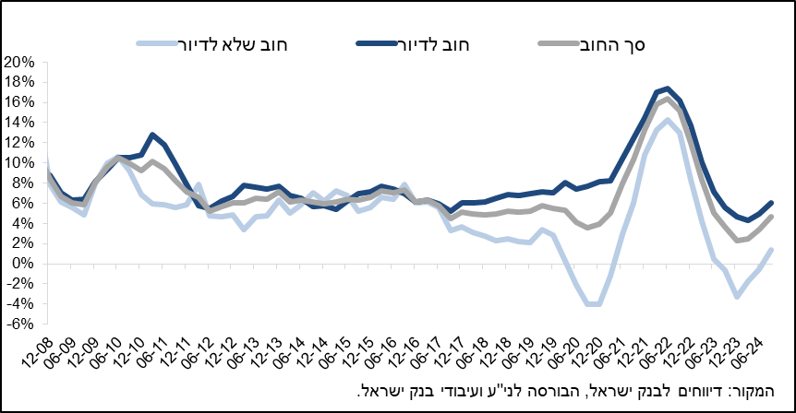**

**איור 6: סכום ההלוואות החדשות לרכישת דירת מגורים שהעמידו הבנקים לציבור (משכנתאות)**

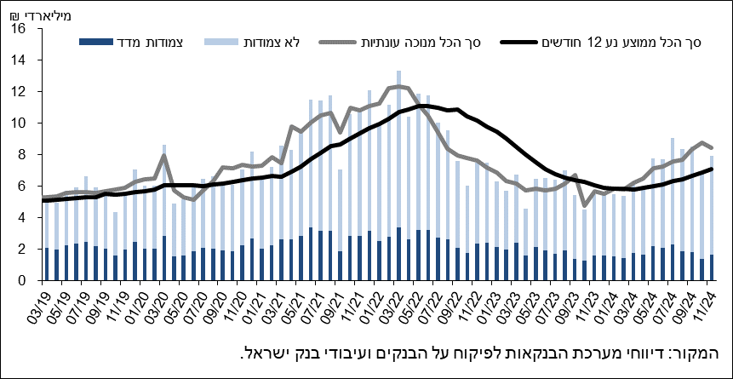

ראה קישור למידע נוסף בנושא המופיע באתר הבנק בדף [יתרות האשראי במשק](https://www.boi.org.il/%D7%94%D7%AA%D7%A4%D7%A7%D7%99%D7%93%D7%99%D7%9D-%D7%94%D7%9B%D7%9C%D7%9B%D7%9C%D7%99%D7%99%D7%9D/%D7%A1%D7%98%D7%98%D7%99%D7%A1%D7%98%D7%99%D7%A7%D7%94/%D7%94%D7%9E%D7%A6%D7%A8%D7%A4%D7%99%D7%9D-%D7%94%D7%A0%D7%9B%D7%A1%D7%99%D7%9D-%D7%95%D7%94%D7%90%D7%A9%D7%A8%D7%90%D7%99/%D7%94%D7%97%D7%95%D7%91-%D7%95%D7%94%D7%90%D7%A9%D7%A8%D7%90%D7%99/#mainContent), קישור [לנתוני משכנתאות](https://www.boi.org.il/%D7%94%D7%AA%D7%A4%D7%A7%D7%99%D7%93%D7%99%D7%9D-%D7%94%D7%9B%D7%9C%D7%9B%D7%9C%D7%99%D7%99%D7%9D/%D7%A1%D7%98%D7%98%D7%99%D7%A1%D7%98%D7%99%D7%A7%D7%94/%D7%91%D7%A0%D7%A7%D7%99%D7%9D/%D7%90%D7%A9%D7%A8%D7%90%D7%99-%D7%9C%D7%93%D7%99%D7%95%D7%A8/%D7%91%D7%99%D7%A6%D7%95%D7%A2%D7%99%D7%9D-%D7%95%D7%A8%D7%99%D7%91%D7%99%D7%95%D7%AA/#mainContent), קישור לנתוני [מחירים בבנקים](https://www.boi.org.il/%D7%94%D7%AA%D7%A4%D7%A7%D7%99%D7%93%D7%99%D7%9D-%D7%94%D7%9B%D7%9C%D7%9B%D7%9C%D7%99%D7%99%D7%9D/%D7%A1%D7%98%D7%98%D7%99%D7%A1%D7%98%D7%99%D7%A7%D7%94/%D7%91%D7%A0%D7%A7%D7%99%D7%9D/%D7%90%D7%A9%D7%A8%D7%90%D7%99/%D7%91%D7%99%D7%A6%D7%95%D7%A2%D7%99%D7%9D-%D7%95%D7%A8%D7%99%D7%91%D7%99%D7%95%D7%AA/#mainContent).

1. חברות עסקיות ישראליות, ללא בנקים, חברות כרטיסי אשראי וחברות ביטוח. [↑](#footnote-ref-1)
2. יתרות צמודות מדד מחושבות לפי מדד ידוע בעת עריכת הדוחות הכספיים, על כן שינוי במדד המחירים מתייחס לשינוי בין מדד ידוע לבין המדד בחודש שקדם לו. [↑](#footnote-ref-2)
3. השינוי במרווח בין רביע לרביע מחושב כהפרש בין המרווח הממוצע בחודש האחרון של הרביע הנסקר לבין המרווח הממוצע בחודש האחרון של הרביע הקודם. [↑](#footnote-ref-3)